秸秆揉搓粉碎收获一体机

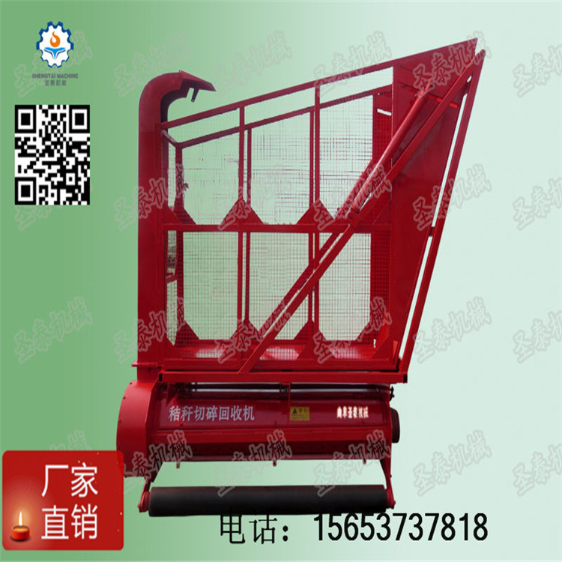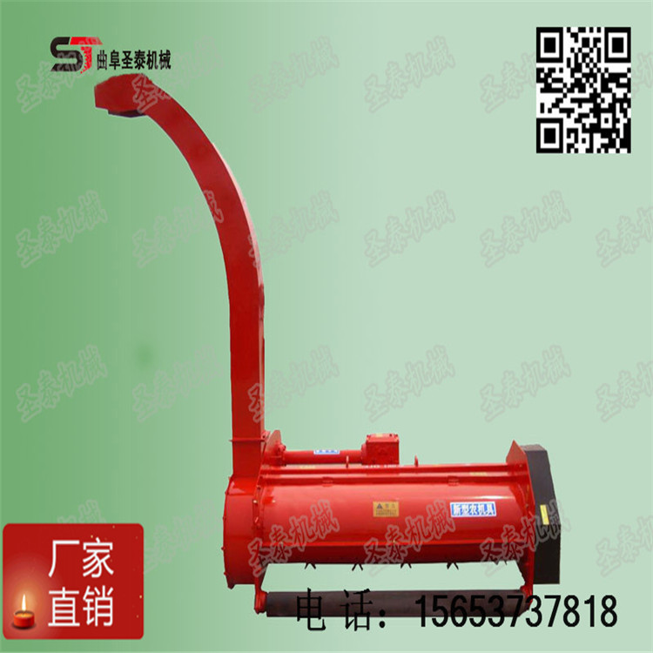
秸秆回收粉碎机2010年6月30日在山东卫视乡村季风栏目播出。可将粮食或果实收获后直立的农作物秸秆，用拖拉机作配套动力的秸秆铡切揉搓粉碎收获一体机，直接将农田里站立的秸秆切断、揉搓、粉碎、回收。与传统的收获方式相比，省去了砍、捆、运、铡等多道工序。农作物秸秆直接粉碎回收，是一项一举多得的农机化新技术，经济效益和社会效益十分显著。
玉米秸秆回收机可一次完成对玉米秸杆、棉花秸秆，牧草等农作物秸杆的切割、收获、切碎、抛送装车，也可经切割粉碎后直接还田，一机两用。经切割粉碎后的秸杆、牧草等完全符合指标要求，是畜牧养殖业最理想的饲料原料。
该机由秸秆切碎装置和回收装置组成，可将田间直立或铺放的作物秸秆直接切碎并回收作为饲料或其他原料，是秸秆综合利用的简便快捷的机具。
该机与拖拉机配套作业。工作时，拖拉机后输出动力经万向节传给作业机具，秸秆被高速旋转的刀片切割、吸入、粉碎，在离心力和气流的共同作用下进入输送装置，由输送装置送至离心抛送机，将碎秸秆经抛送筒提升吹出，抛落在运送秸秆的拖车上。
该机属全自动.中小悬挂型青贮饲料畜牧机械.只需一人能自动实现就地全株喂入.铡切.输送等系列动作.配套动力30-80马力.油耗低效率高.小型30-50亩/日.中型50-90亩/日.留茬高度5-15厘米.切草长度2-15厘米.丝条状.整机3年基本免维护.价格低廉.是中小型养牛企业的理想农具。
以下为本产品具体参数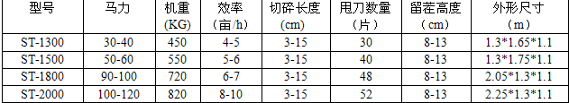

机具特点：
- 双侧独立传动，保持整机结构对称。
- 风机、搅拢、双轴双轴双速避免赌塞。
- 风叶、局部使用碳纤维材料提高强度。
- 刀片采用得过耐磨技术，延长使用寿命。
- 抛射筒可360度旋转。
回收机由机架、悬挂机构、变速箱、筒轴、张紧轮、地轮、接料筒、搅龙、风机等部件组成。
(一)技术先进，综合铡草机、揉搓机、粉碎机、秸秆收获机的功能于一体，实现了一机多用，高效低耗，综合利用生物质能源的目的，符合国家产业政策，对于开发生物质能源，意义深远，整机3年基本免维护，价格低廉，是大 中 小型养殖户的理想农具。
（二）应用范围广，适应果实收获后各种站立的干湿秸秆农作物,玉米秸、棉秆、香蕉杆、高粱秸、谷秸、麦秸、田青杆等生物质粉碎性收获。收获后秸秆粉碎物，可以直接应用于养殖场、饲料厂青贮饲料或加工秸秆颗粒饲料，木炭厂、秸杆煤厂生产木炭、秸秆煤等生物质发电燃料，食用菌种植户作为培养基料。
售后服务：所售所有产品均享受国家规定的三包服务，使用说明书、三包卡随货同行，两年内因配件出现任何质量问题保修、包换、包退并承担费用。
青贮功能：
一．增高饲草的利用价值 新鲜的饲草水分高、适口性好、易消化，但不易彼逆，容易腐烂变质。青贮后，可比?青绿饲料的鲜嫩、青绿，营养物质不但不会减少，而且有一种芳香酸味，刺激家畜的食欲，采食量增加，对肉羊的生长发育有良好的促进作用。
扩大饲料来源 青贮原料除大量的玉米、甘薯外，还有牧草、蔬菜、树叶及一些农副产品等，如向日葵头盘、菊芋茎秆等。经过青贮后，可以除去异味和毒素。如马铃薯鲜喂有毒素，木薯也不宜大量鲜食，青贮后可安全食用。
售后服务：所售所有产品均享受国家规定的三包服务，使用说明书、三包卡随货同行，两年内因配件出现任何质量问题保修、包换、包退并承担费用。
创业从圣泰开始，一站式服务由圣泰提供！财富热线：400-004-1519
【机械终身保修，常年提供零配件，负责技术咨询，服务项目：质量“三包”，物流、零担配货代办托运，使用说明书、三包卡随货同行。】购买方式：来厂购买，银行汇款。
公司地址：曲阜市春秋西路七号 联系人：丁俊盈 15653737818
电话：0537-4588665 QQ：3223312812
传 真：0537-4406659 网 址：http://www.qfstjx.com

